|  |  |
| --- | --- |
|  | |
| МИНИСТЕРСТВО НАУКИ И ВЫСШЕГО ОБРАЗОВАНИЯ РОССИЙСКОЙ ФЕДЕРАЦИИ | |
| Федеральное государственное автономное образовательное учреждение высшего образования | |
| **«Дальневосточный федеральный университет» (ДВФУ)** | |
| **Институт математики и компьютерных технологий** | |
| **Департамент информационных и компьютерных систем** | |
| **ОТЧЁТ** | |
| по лабораторной работе №1  «Подготовка виртуальной машины» | |
| по дисциплине «Высокопроизводительные вычисления, облачные сервисы, виртуализация и суперкомпьютерные технологии» | |
| направление «Прикладная информатика в экономике» | |
|  | |
|  | Выполнили студенты группы  Б9121–09.03.03пиэ/2  ________________В. Ю. Туровец |
| Проверил профессор  ________________С. В. Полищук  _______________________________  оценка |
| Г. Владивосток  2024г. | |

# Условие задачи

Цель работы: создать и настроить виртуальную машину на базе ubuntu server и подключится к ней по ssh.

1. **Ход работы**

# Создание и настройка виртуальной машины

Создание и настройка виртуальной машины на базе ubuntu server представлена на рисунках 1-10.

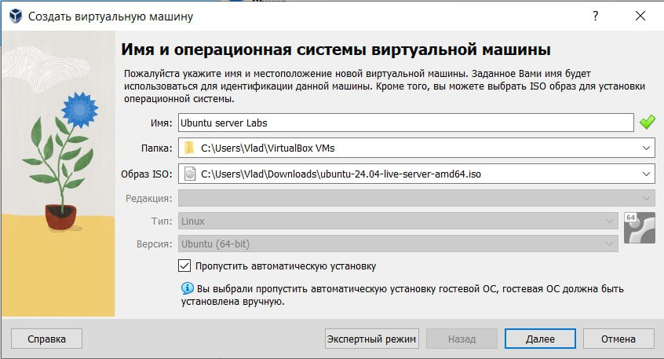

Рисунок 1 – Создание виртуальной машины в VMware

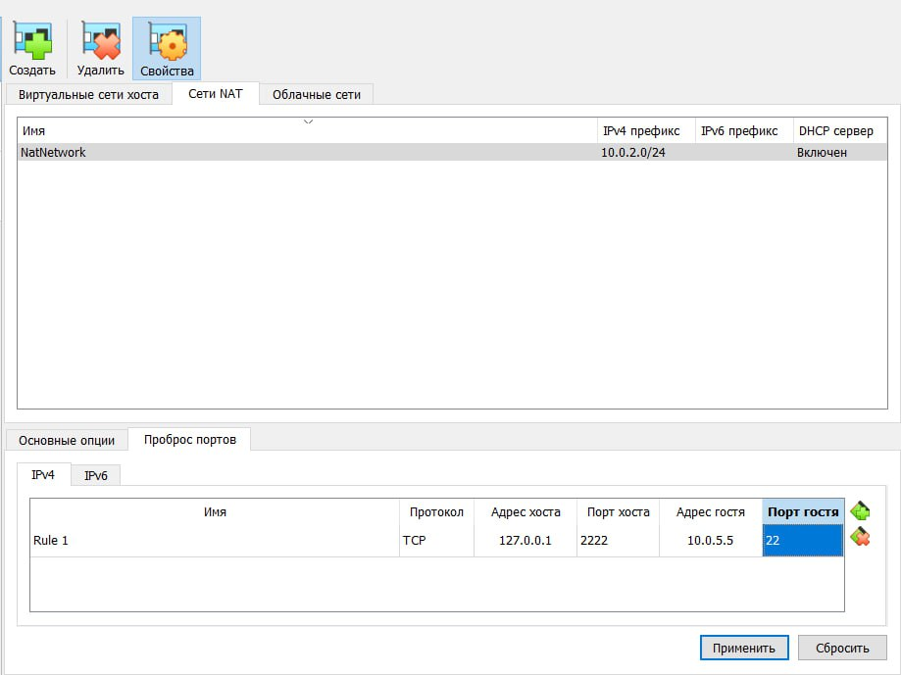

Рисунок 2 – настройка сети ubuntu-net

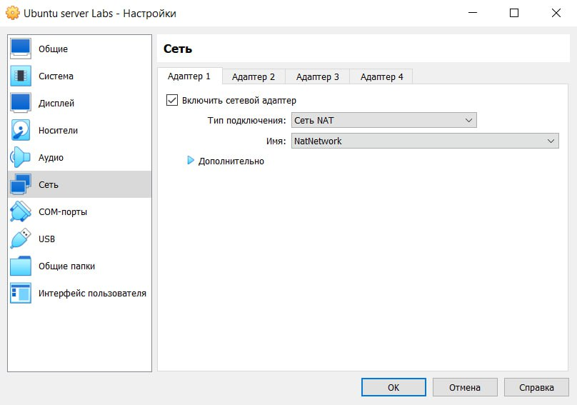

Рисунок 3 – подключение виртуальной машины к сети ubuntu-net

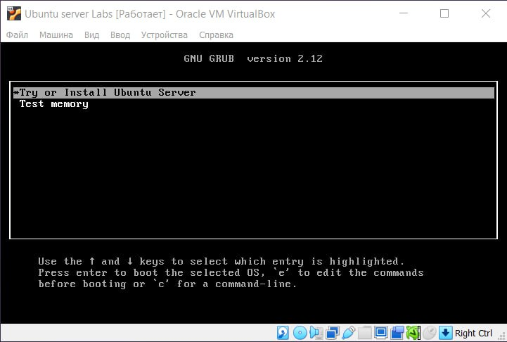

Рисунок 4 – запуск виртуальной машины

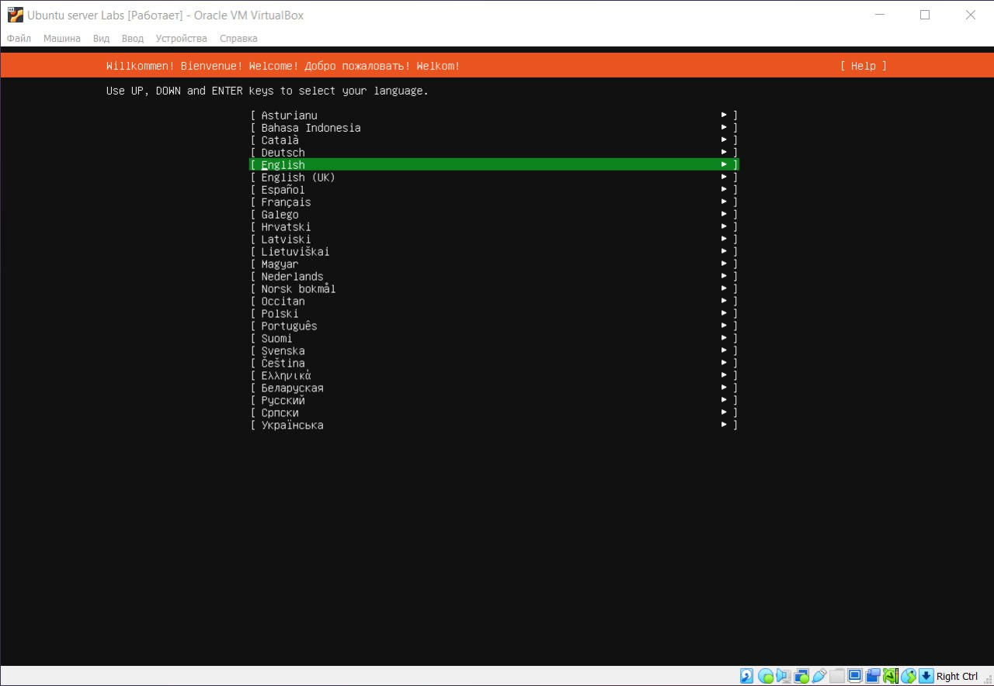

Рисунок 5 – выбор языка

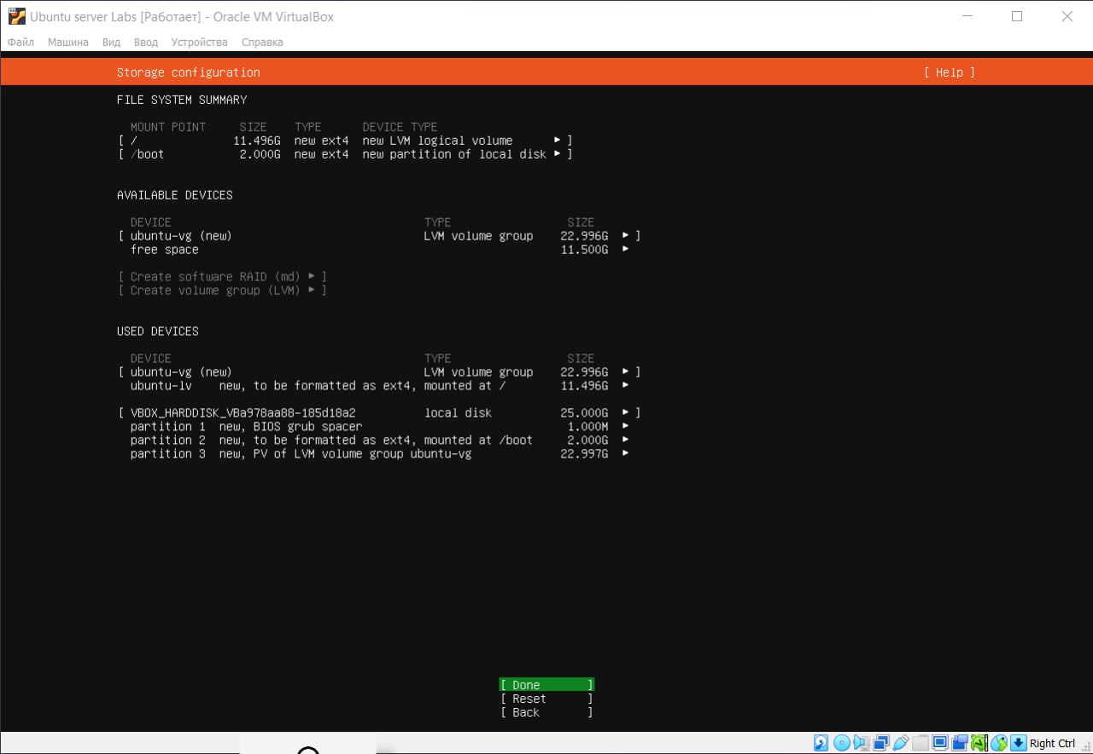

Рисунок 6 – настройка диска

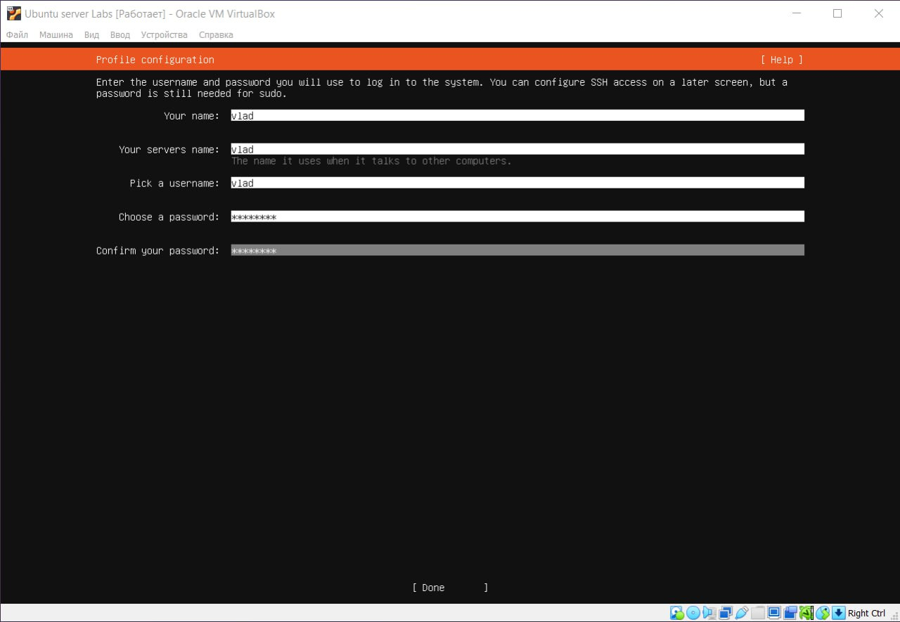

Рисунок 7 – настройка пользователя

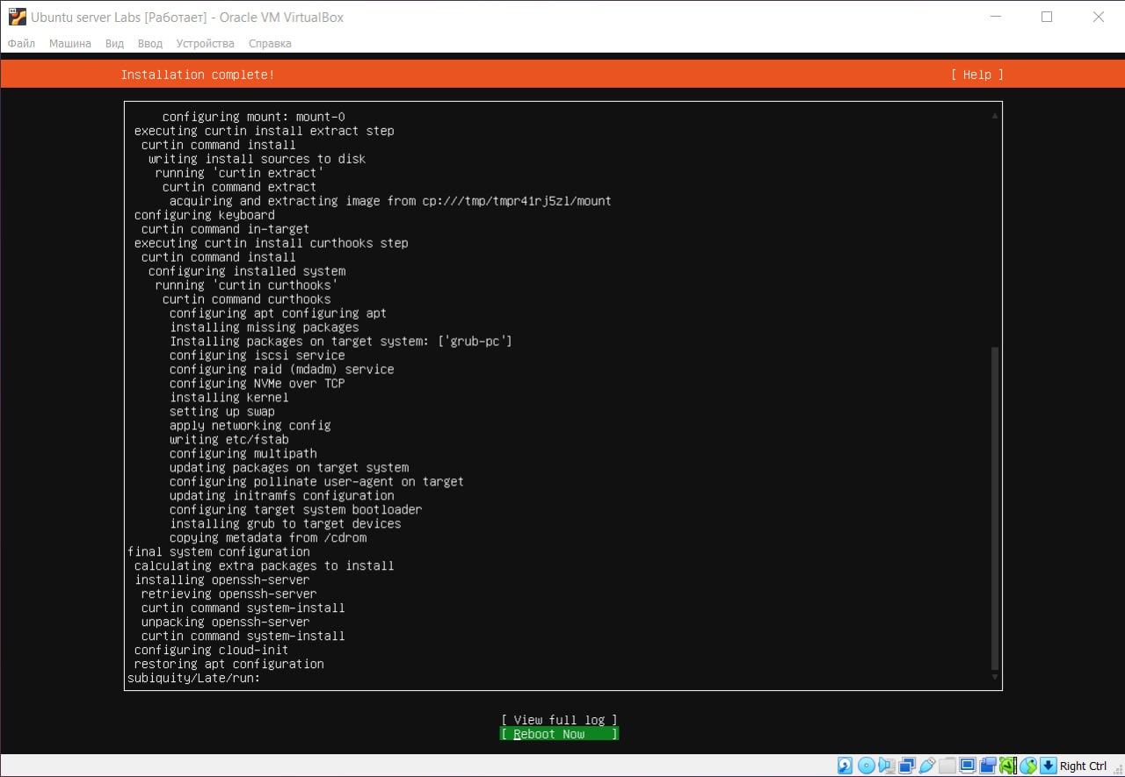

Рисунок 8 – финал установки

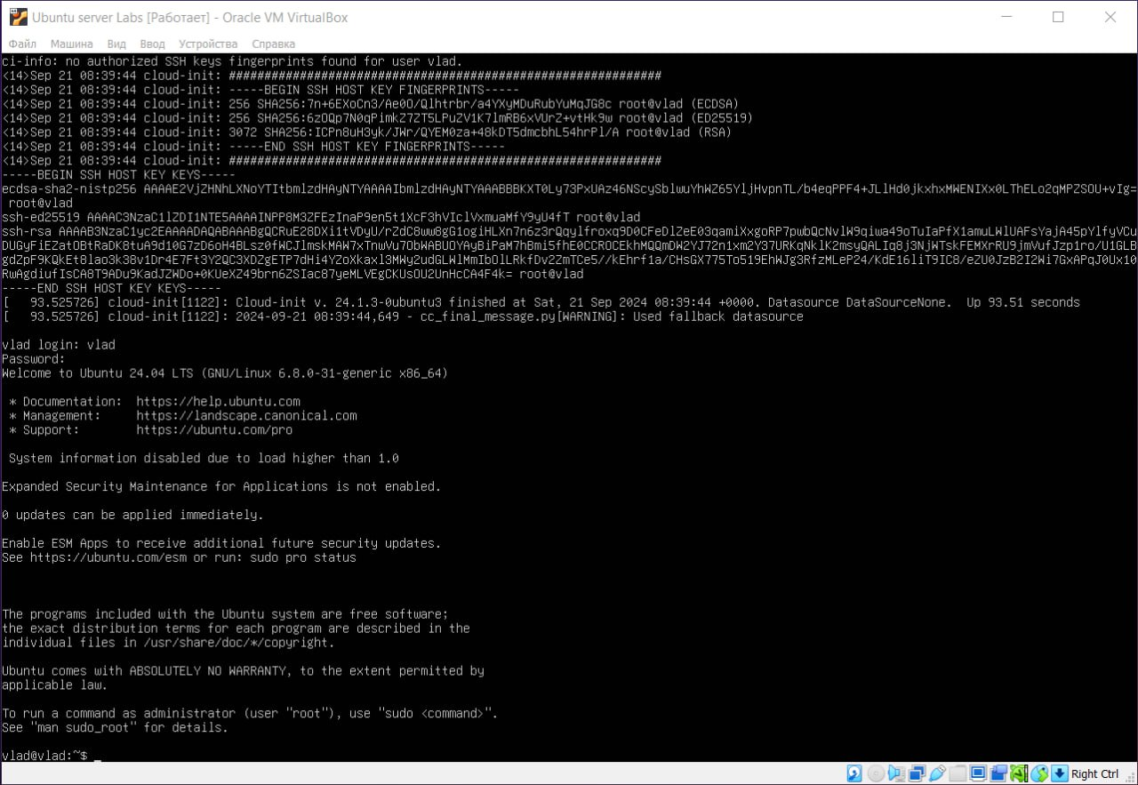

Рисунок 9 – результат установки

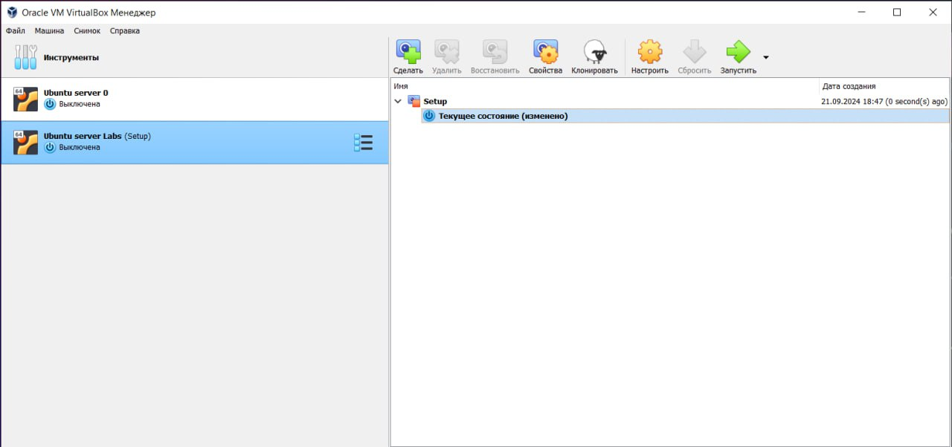

Рисунок 10 – создание снимка (бэкапа) виртуальной машины

# Настройка Ubuntu server

Настройка устройств (на пример инициализации коммутатора S1) и проверка подключения представлена на рисунках 11 – 13.

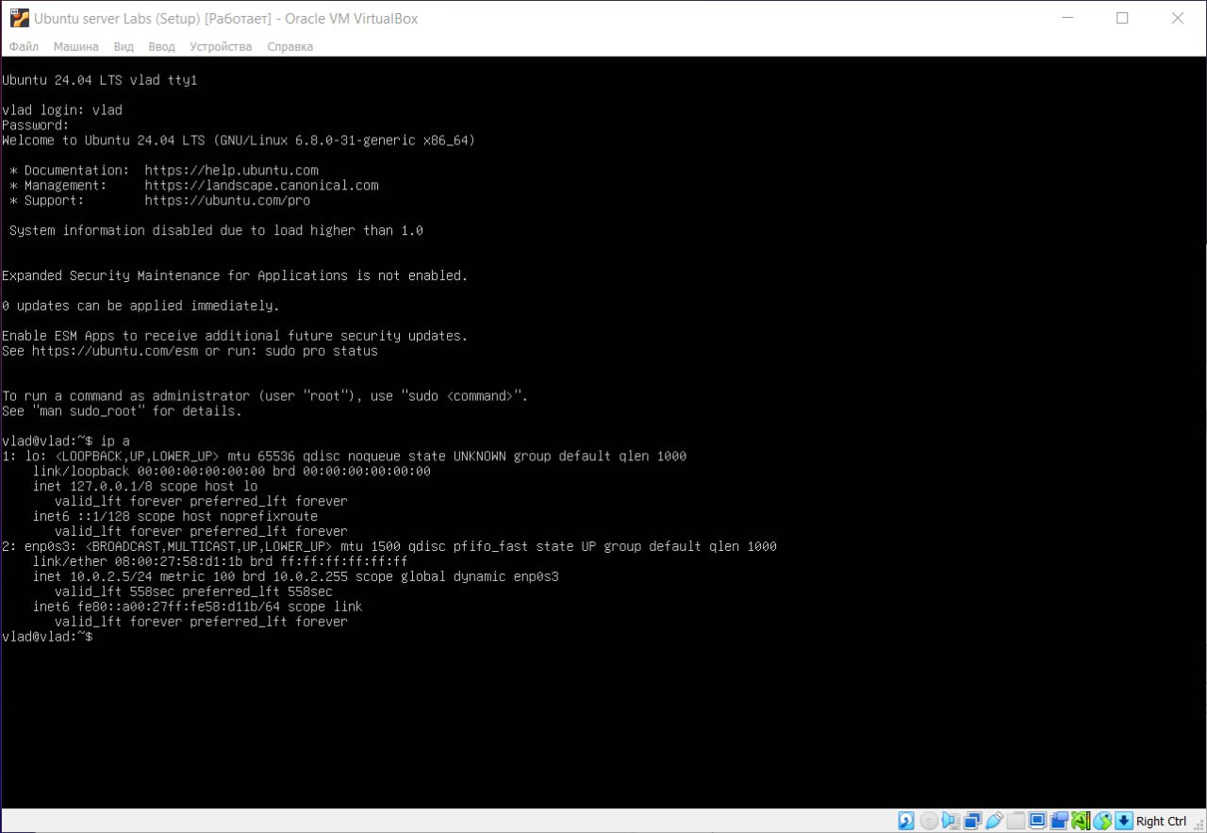

Рисунок 11 – прописывание команды ip a

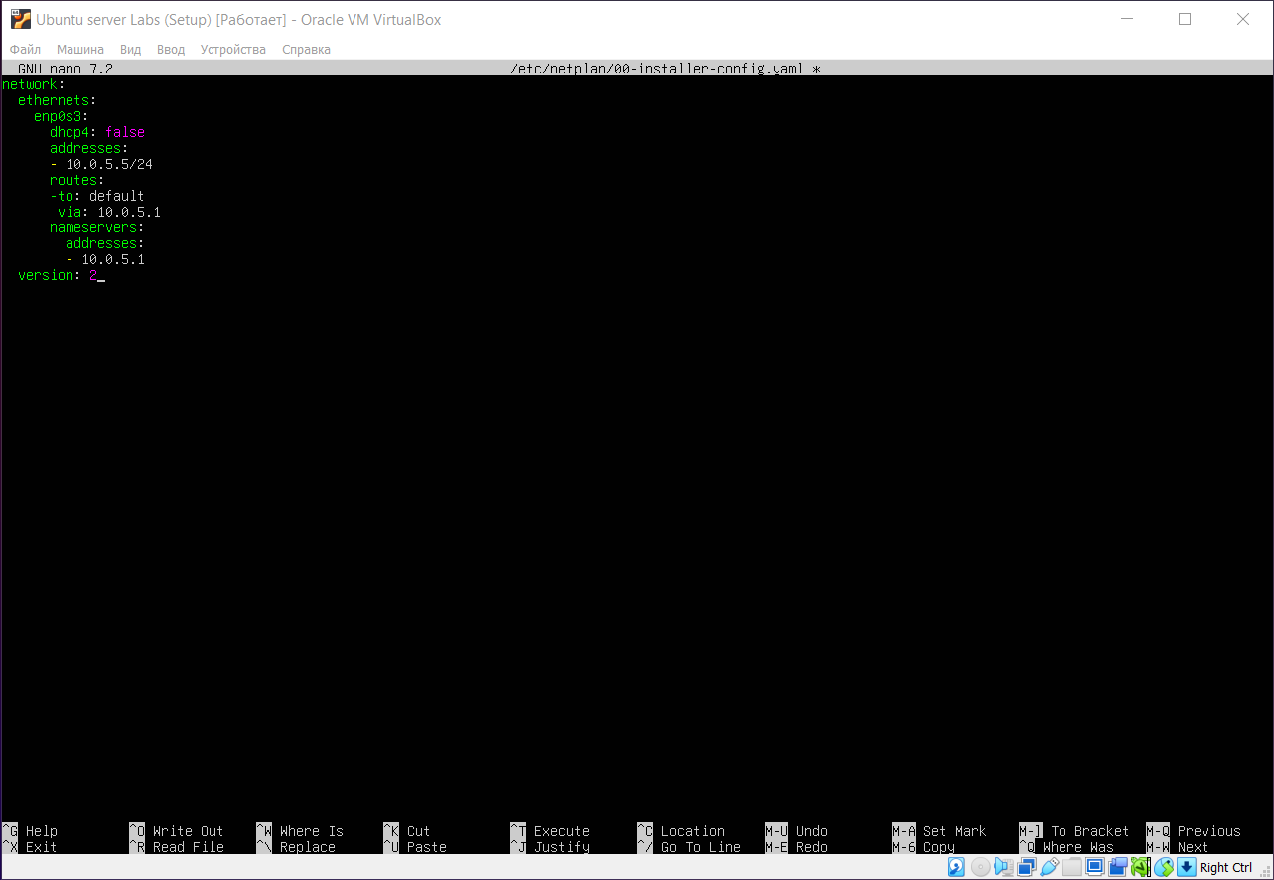

Рисунок 12 – конфигурация статического ip адреса

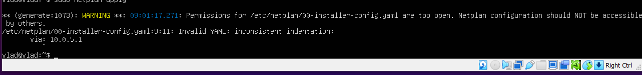

Рисунок 13 – ошибка при конфигурации статического ip адреса

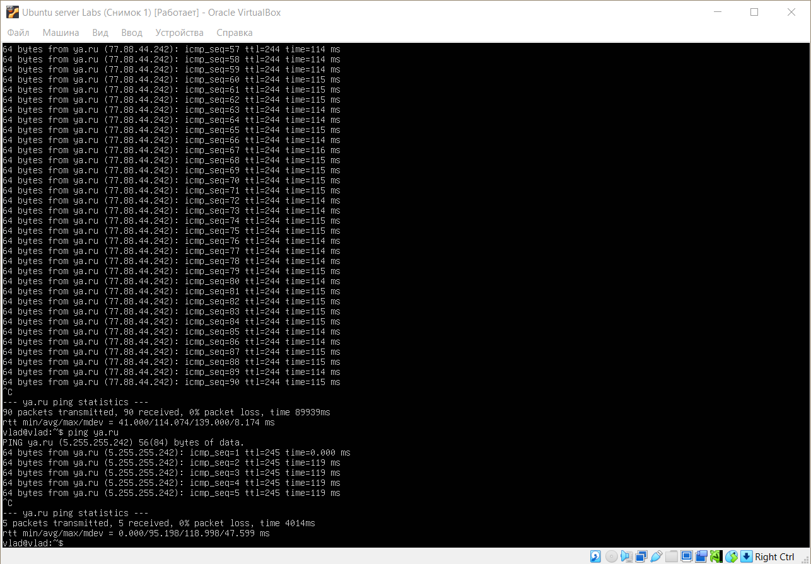

Рисунок 14 – ping страницы ya.ru

* 1. **Подключение по ssh к Ubuntu server**

Поскольку ip адрес не может быть зафиксирован и localhost не может быть подключен было принято решение подключить ubuntu server к сетевому мосту и подключится по сети интернет.

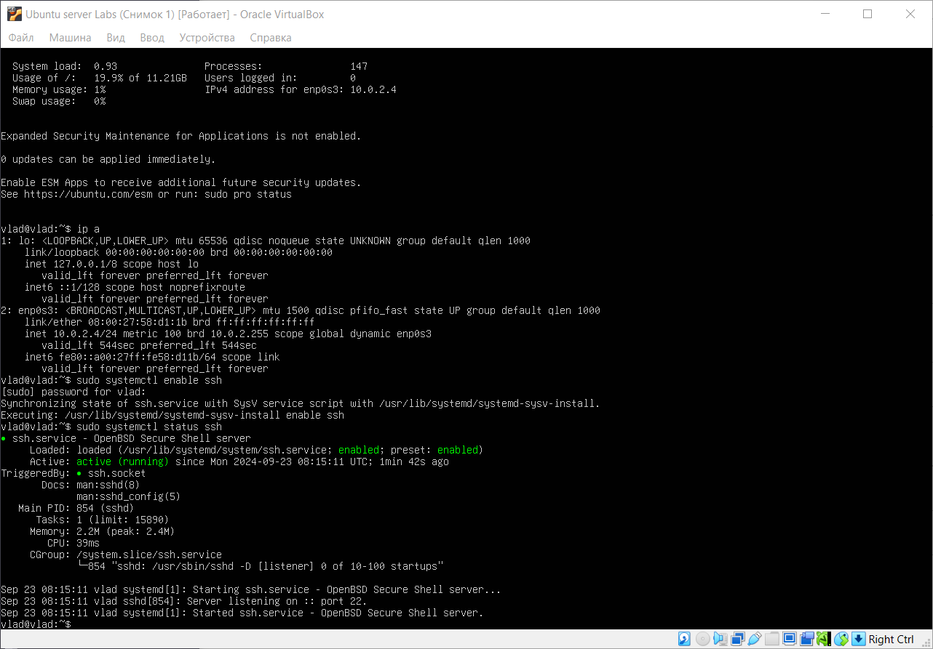

Рисунок 15 – открытие ssh

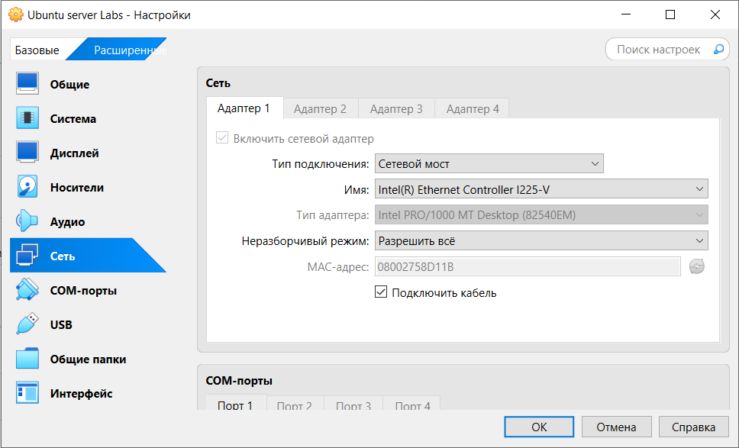

Рисунок 16 – перевод виртуальной машины на сетевой мост

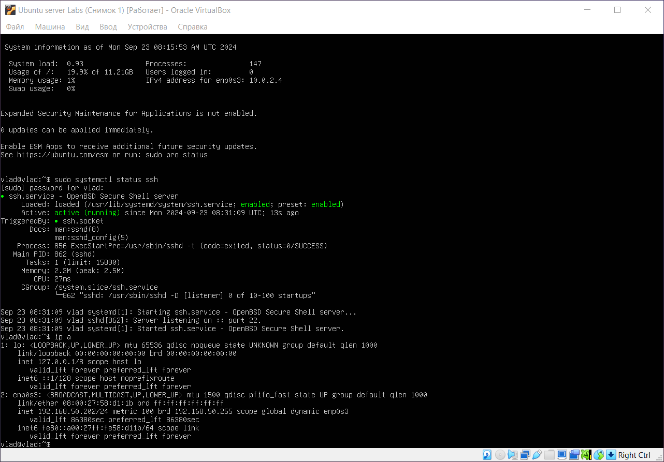

Рисунок 17 – публичный ip адрес системы доступный из вне

1. **Полученные результаты**

В ходе работы удалось создать и настроить виртуальную машину на базе ubuntu server и подключится к ней через ssh подключение. Рисунок с подключёнными по ssh терминалами macOS и windows 10 представлена на рисунках 18-19.

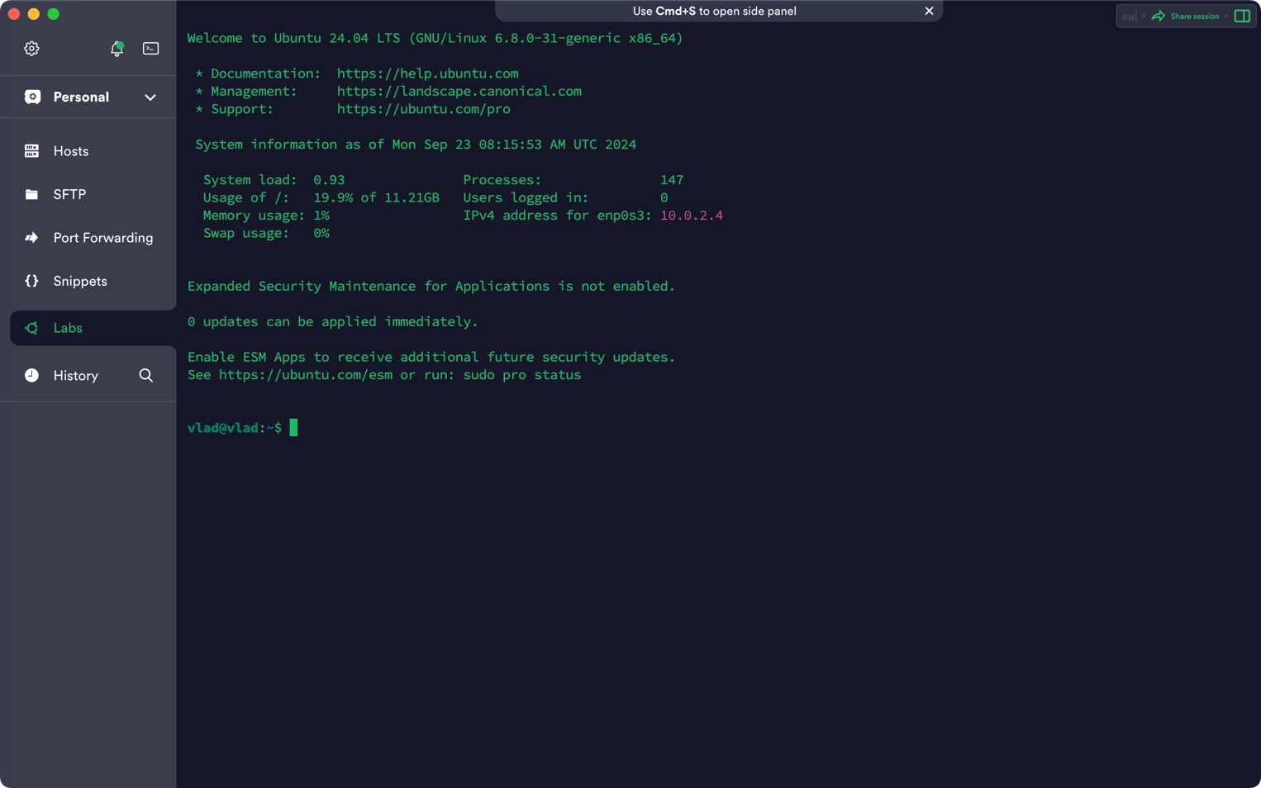

Рисунок 18 – подключенный по ssh терминал macOS

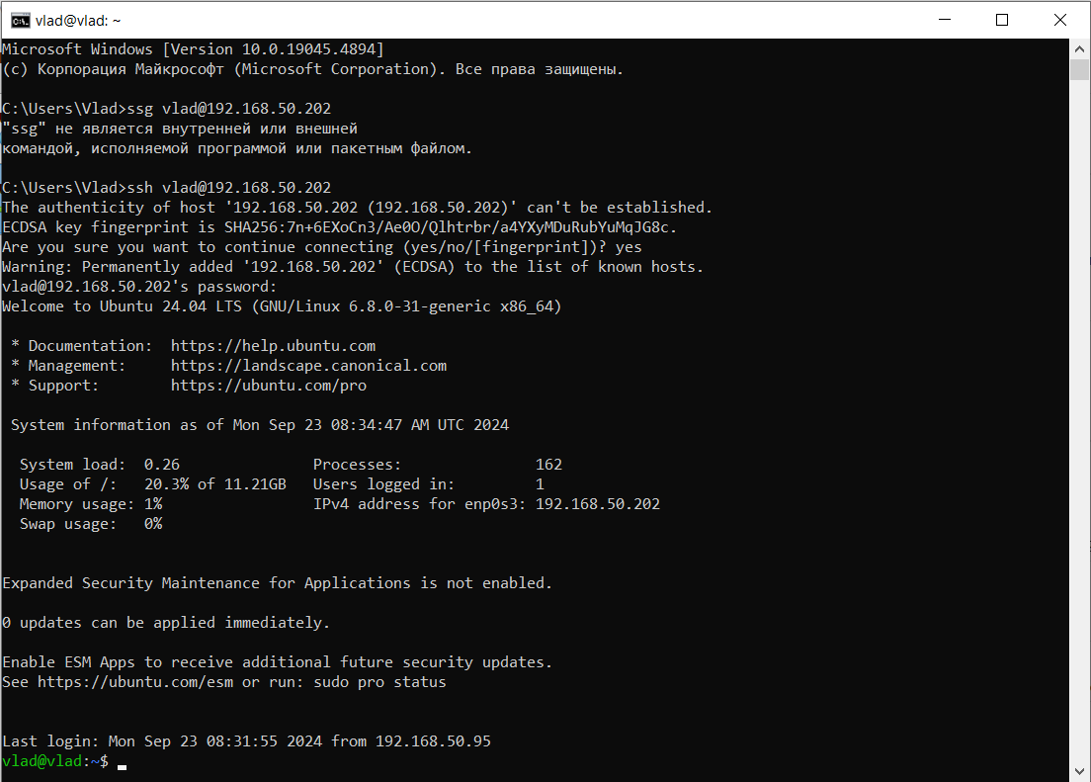

Рисунок 19 – подключённый по ssh терминал windows 10